เวียดนามใต้ 4 วัน 3 คืน
ซุปตาร์...โฮจิมินห์ มุยเน่ ญาจาง V.2
กำหนดการเดินทาง ธันวาคม 2567 - มีนาคม 2568
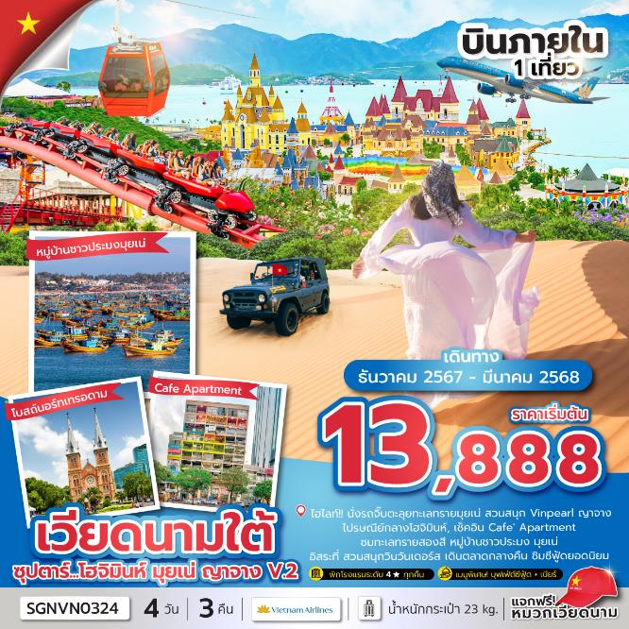
- แวะถ่ายภาพ ไปรษณีย์กลางโฮจิมินห์, เช็คอิน Café’ Apartment
- ชมทะเลทรายสองสี นั่งรถจิ๊บตะลุยทะเลทรายขาว แวะชม หมู่บ้านชาวประมง, ลำธารนางฟ้า มุยเน่
- อิสระที่ สวนสนุกวินวันเดอร์ส, เดิน ตลาดกลางคืนญาจาง ชิมซีฟู้ดยอดนิยม
- เมนูพิเศษ!! บุฟเฟ่ต์ซีฟู้ด + เบียร์
- พัก โรงแรมระดับ 4 ดาวทุกคืน
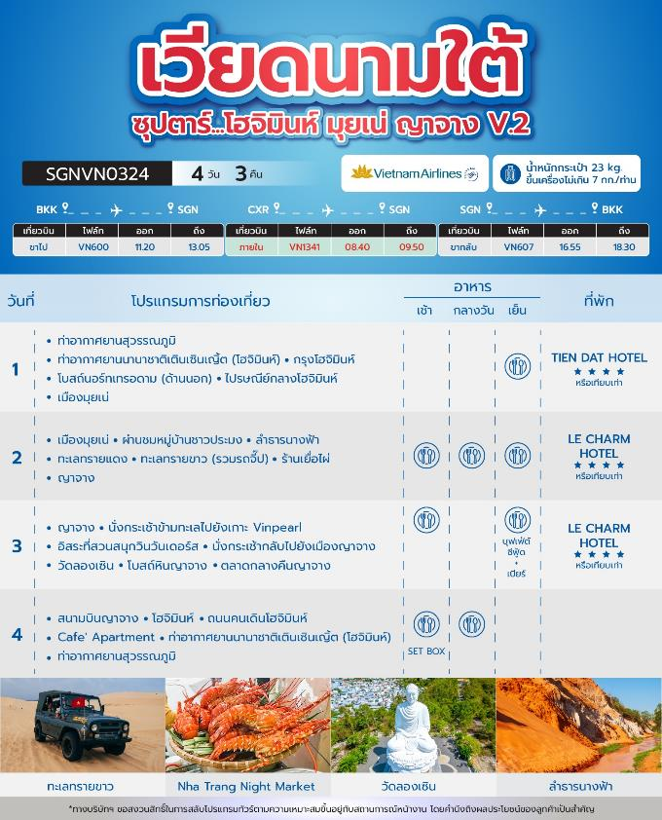

วันเดินทาง | ราคาผู้ใหญ่ | ราคาทัวร์  ไม่รวมตั๋วเครื่องบิน | พักเดี่ยว
14-17 ธันวาคม 2567 | 13,888 | 10,888 | 4,000
27-30 ธันวาคม 2567  (ช่วงเทศกาลปีใหม่) | 19,888 | 16,888 | 5,000
02-05 มกราคม 2568  (ช่วงเทศกาลปีใหม่) | 17,888 | 14,888 | 5,000
11-14 มกราคม 2568 | 15,888 | 11,888 | 4,000
13-16 กุมภาพันธ์ 2568 | 15,888 | 11,888 | 4,000
22-25 กุมภาพันธ์ 2568 | 15,888 | 11,888 | 4,000
08-11 มีนาคม 2568 | 15,888 | 11,888 | 4,000
21-24 มีนาคม 2568 | 15,888 | 11,888 | 4,000
27-30 มีนาคม 2568 | 15,888 | 11,888 | 4,000
ราคาไม่รวมค่าทิปมัคคุเทศก์ท้องถิ่น คนขับรถท้องถิ่น
ตามธรรมเนียม ท่านละ 1,200 บาท/ท่าน/ทริป (ยกเว้นเด็กต่ำกว่า 2 ขวบ)
สำหรับหัวหน้าทัวร์จากเมืองไทย (ตามความพึงพอใจในการบริการ)
ราคาเด็กอายุต่ำกว่า 2 ปี (INFANT) ราคา 3,000 บาท / ท่าน

วันแรก ท่าอากาศยานสุวรรณภูมิ - ท่าอากาศยานนานาชาติเตินเซินเญิ้ต (โฮจิมินห์) -
กรุงโฮจิมินห์ - โบสถ์นอร์ทเทรอดาม (ด้านนอก) - ไปรษณีย์กลางโฮจิมินห์ - เมืองมุยเน่

08.30 น. สมาชิกทุกท่านพร้อมกัน ณ ท่าอากาศยานสุวรรณภูมิ ชั้น 4 ประตู 10 แถว W
ก่อนนำท่านไปที่เคาน์เตอร์สายการบิน เวียดนามแอร์ไลน์ (VN) โดยมีหัวหน้าทัวร์และเจ้าหน้าที่ส่งทัวร์ คอยต้อนรับและแจกเอกสารการเดินทาง นำท่านเช็คอินและโหลดสัมภาระ
11.20 น. ออกเดินทางสู่ นครโฮจิมินห์ (ประเทศเวียดนาม) โดยสายการบิน เวียดนามแอร์ไลน์ (VN) เที่ยวบินที่ VN600 (มีบริการอาหารบนเครื่อง)
13.05 น. เดินทางถึง ท่าอากาศยานนานาชาติเตินเซินเญิ้ต ผ่านพิธีตรวจคนเข้าเมืองและศุลกากรเรียบร้อยแล้วนำท่านรับสัมภาระ (เวลาท้องถิ่นประเทศเวียดนามเท่ากับเวลาประเทศไทย)
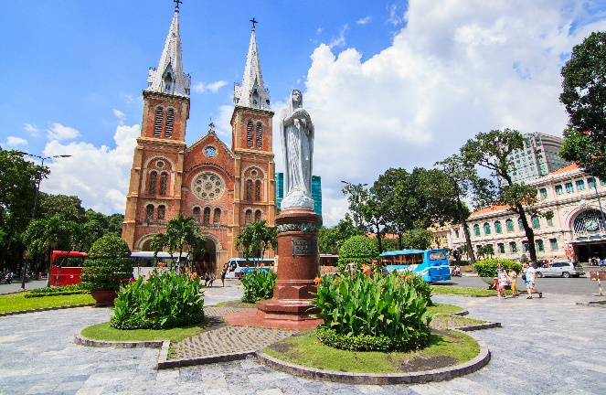
จากนั้นนำท่านเดินทางสู่ กรุงโฮจิมินห์ (HO CHI MINH CITY) หรือชื่อเดิม “ไซ่ง่อน” เป็นเมืองใหญ่ที่สุดของประเทศเวียดนาม ตั้งอยู่บริเวณสามเหลี่ยมปากแม่น้ำโขง นครโฮจิมินห์เป็นศูนย์กลางทางเศรษฐกิจของเวียดนาม นำทานถ่ายรูปด้านนอก โบสถ์นอร์ทเทรอดาม (Notre-Dame Cathedral) เป็นสถาปัตยกรรมอันงดงามที่มีความสำคัญทางประวัติศาสตร์และวัฒนธรรมวิหารแห่งนี้สร้างขึ้นในยุคอาณานิคมฝรั่งเศส และเป็นสัญลักษณ์ของมรดกอันมั่งคั่งและความศรัทธาอันยาวนานของชาวเมืองไซง่อน วัสดุที่ใช้ก่อสร้างล้วนนำเข้าจากฝรั่งเศส เป็นการผสมผสานอิทธิพลระหว่างยุโรป และเวียดนามอย่างลงตัวความสมบูรณ์ของโครงสร้างเป็นข้อพิสูจน์ถึงคุณภาพของวัสดุเหล่านี้รวมถึงอิฐสีแดงที่แข็งแรงในส่วนหน้าของอาคารซึ่งมีความวิจิตรสวยงาม และยอดแหลมที่สูงตระหง่าน ภายในวิหารยังได้รับการออกแบบให้รองรับผู้คนได้ประมาณ 1,200 คน
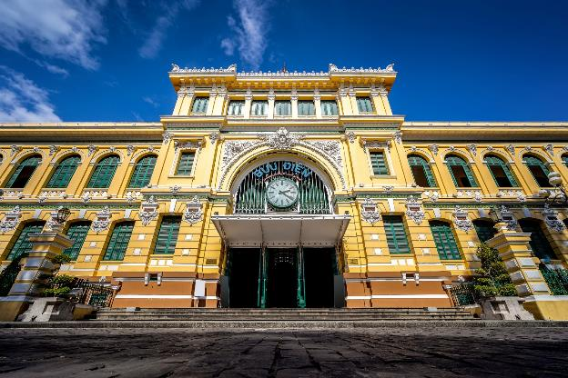

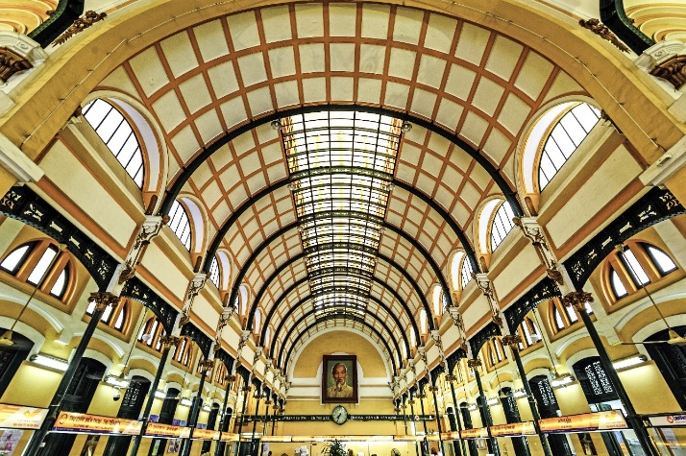
ใกล้กับโบสถ์นอร์ทเทรอดามนำท่านชม ไปรษณีย์กลางโฮจิมินห์ (Central Post Office) อาคารสไตล์โคโลเนียล ตั้งอยู่ใจกลางเมืองโฮจิมินห์ มีสถาปัตยกรรมความสวยงาม โอ่อ่าเเละสะดุดตาเป็นอย่างยิ่ง เป็นศูนย์กลางสำหรับการติดต่อสื่อสารที่มีความทันสมัยในยุคการล่าดินเเดนอาณานิคมฝรั่งเศส ที่ทำการไปรษณีย์แห่งนี้สร้างขึ้นราวปี พ.ศ. 2429 - 2434 ปัจจุบันยังคงเปิดดำเนินการเป็นปกติโดยมีการให้บริการเหมือนกับสำนักงานไปรษณีย์ทั่วไป ที่นี่ยังจำหน่ายโปสการ์ดมากมายหลายเเบบให้นักท่องเที่ยวได้เลือกซื้อ และส่งโปสการ์ดไปยังครอบครัว คนรัก คนรู้จัก หรือส่งกลับไปให้ตนเองเพื่อเก็บเป็นที่ระลึกความทรงจำระหว่างการเดินทาง จากนั้นนำท่านเดินทางสู่ เมืองมุยเน่ (MUI NE) ตั้งอยู่ชายฝั่งทะเลของมณฑลบิ่ญถ่วน ในภูมิภาคภาคกลางตอนใต้ของประเทศเวียดนาม เมืองแห่งนี้มีชื่อเสียงในเรื่องของชายหาดทอดยาว สวยงาม และเงียบสงบ บริเวณชายหาดยาวประมาณ 10 กิโลเมตร ร่มรื่นไปด้วยต้นมะพร้าวริมชายหาดมากมาย ชาวบ้านยังคงมีวิถีชีวิตแบบเรียบง่าย มีอาชีพหลักคือการทำประมง ชายทะเลมุยเน่มีบรรยากาศผ่อนคลายน่าพักผ่อน ที่แห่งนี้จึงกลายเป็นสถานที่พักตากอากาศในฝันของนักท่องเที่ยวทุกคน (ใช้เวลาเดินทางประมาณ 3 ชั่วโมง 30 นาที)
เย็น บริการอาหารเย็น ณ ภัตตาคารพื้นเมือง
ที่พัก โรงแรม TIEN DAT HOTEL ระดับ 4 ดาว หรือเทียบเท่า, เมืองมุยเน่

วันที่สอง เมืองมุยเน่ - ผ่านชมหมู่บ้านชาวประมง - ลำธารนางฟ้า - ทะเลทรายแดง -
ทะเลทรายขาว (รวมรถจี๊ป) - ร้านเยื่อไผ่ – เมืองญาจาง

เช้า บริการอาหารเช้า ณ ห้องอาหารของโรงแรม
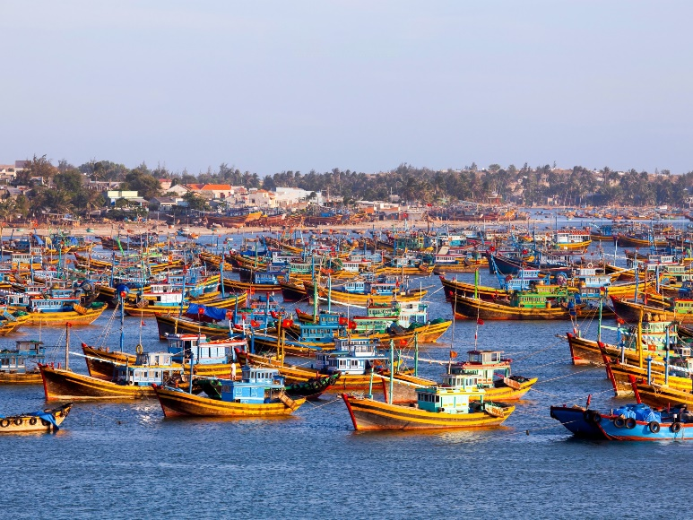
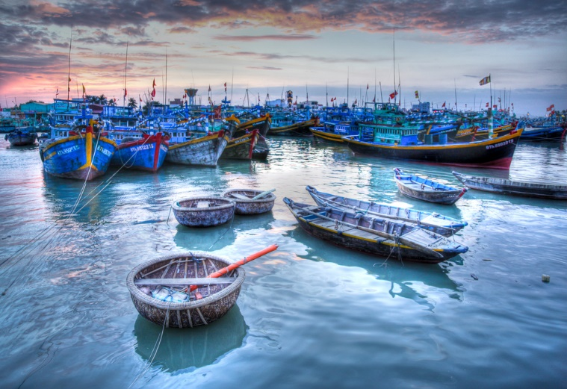
นำท่านผ่านชม แวะถ่ายภาพบริเวณ หมู่บ้านชาวประมง (Mui ne Fisherman Village) จะได้เห็นวิถีชีวิตชาวประมงแบบดั้งเดิม กับเรือประมงที่เรียงรายอยู่นับร้อย กว้างไกลสุดลูกหูลูกตาที่อบอวนไปด้วยบรรยากาศแบบชาวประมงเวียดนามแท้ๆ ซึ่งกลับเข้าฝั่งหลังออกหาปลาในยามเย็น นอกจากเรือหาปลาทั่วๆ ไปแล้วนั้น ชาวบ้านยังนำเอากะละมังใบใหญ่มาใช้เป็นเรือหาปลาอีกด้วย แต่จะอยู่บริเวณริมฝั่ง ไม่ออกไปไกลกลางทะเลแบบเรือประมงทั่วไป เรียกได้ว่าเป็นสิ่งแปลกสำหรับนักท่องเที่ยวอย่างเรา แต่นี้คือเอกลักษณ์ท้องถิ่นของชาวเวียดนามเลยก็ว่าได้

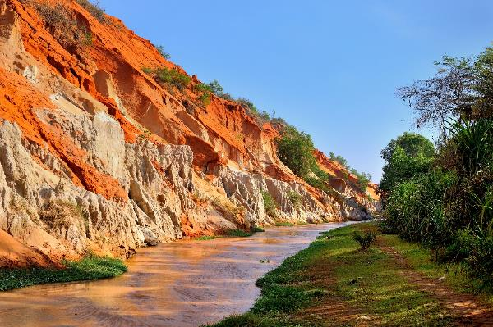
นำท่านสู่ ลำธารนางฟ้า (Fairy Stream) หรือ “แกรนด์แคนยอนแห่งเวียดนาม” ซึ่งจากภูเขาหินทรายขนาดใหญ่ ถูกกัดเซาะของน้ำมานานวัน จนเป็นร่องกว้างกว่า 20 เมตร มีชั้นหิน ชั้นทรายสีสันสวยงามที่สวยงามคล้ายๆ กับแพะเมืองผีของประเทศไทย และมีลำธารเล็กๆ ระดับน้ำประมาณข้อเท้า ซึ่งพัดพาตะกอนทรายสีแดงไหลออกไปสู่ทะเล (เนื่องจากต้องเดินเท้าเปล่าผ่านลำธารนี้เพื่อชมบรรยากาศ ดังนั้นท่านควรเลือกสวมใส่รองเท้าที่สะดวกแก่การเดิน)

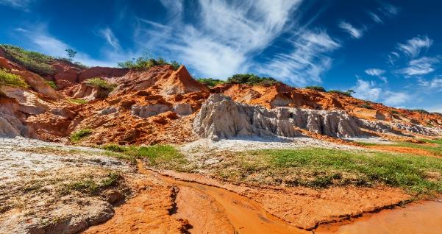

จากนั้นพาท่านชม ทะเลทรายแดง (Red Sand Dune) ซึ่งอยู่ใกล้ชายทะเล ทำให้เกิดเม็ดทรายละเอียดราวกับแป้ง มองเห็นเป็นสีแดง เราจะได้เห็นความงดงามของเนินทรายที่เปลี่ยนรูปร่างไปตามแรงลมแต่ละครั้ง เราก็จะเห็นภาพแตกต่างจากเดิม
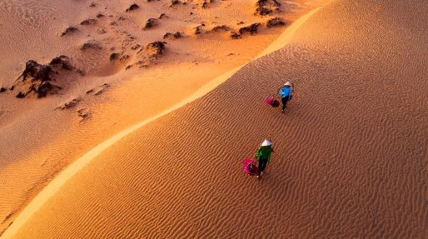
กลางวัน บริการอาหารกลางวัน ณ ภัตตาคารพื้นเมือง
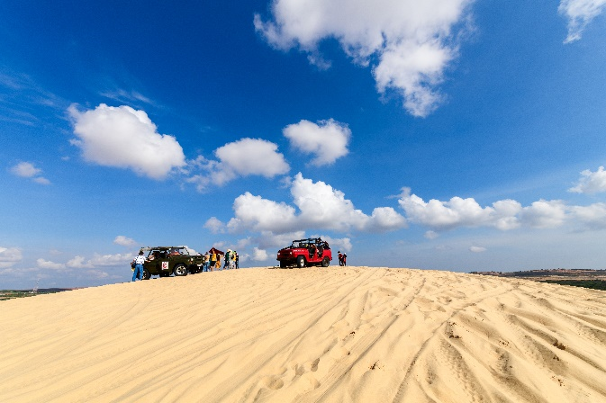
บ่าย นำท่านชม ทะเลทรายขาว (White Sand Dune) ทะเลทรายที่ได้รับสมญานามว่าเป็น “ซาฮาร่าแห่งเวียดนาม” เป็นทะเลทรายที่ใหญ่ที่สุดของเวียดนาม เม็ดทรายขาวละเอียดราวกับว่าได้ไปซาฮาร่า ไม่ไกลกันมีแหล่งน้ำจืด (โอเอซิส) สำหรับให้นักท่องเที่ยวใช้พักผ่อน ถ่ายรูป และชมวิว ให้ท่านจะได้เพลิดเพลินกับกิจกรรมนั่งรถจี๊ปชมทะเลทราย ด้วยคนขับรถผู้เชี่ยวชาญ (ราคาทัวร์รวมค่าบริการนั่งรถจี๊ปแล้ว)
จากนั้นนำท่านแวะชม และเลือกซื้อสินค้า ร้านเยื่อไผ่ จำหน่ายสินค้าต่างๆ ที่ผลิตขึ้นมาจากเยื่อไม้ไผ่ เช่น ผ้าเช็ดพื้น ผ้าดูดฝุ่น ผ้าพันคอ ชุดคลุมไหล่ ชุดสเลค และอื่นๆ อีกมากมาย รวมไปถึง สินค้าต่างชนิดต่างๆ ทั้งของกินของใช้ เสื้อผ้าพื้นเมือง ไปจนถึงกาแฟที่มีชื่อเสียงของเวียดนาม
นำท่านเดินทางกลับสู่ เมืองญาจาง (NHA TRANG) เมืองชายหาดสีทองชั้นเลิศของประเทศเวียดนามที่ทอดยาวถึง 6 กิโลเมตร ด้วยวิวของทิวเขาเป็นฉากหลัง และยังอยู่ไม่ไกลจากหมู่เกาะอื่นๆ ที่นี่จึงเป็นจุดหมายที่น่าสนใจสำหรับผู้คลั่งไคล้ในกีฬาทางน้ำ ผู้ที่ชื่นชอบการอาบแดด และผู้ที่รักในรสชาติของอาหารทะเล เป็นอีกหนึ่งสถานที่ยอดนิยมสำหรับนักท่องเที่ยวที่เดินทางมายังเวียดนามตอนใต้ (ใช้เวลาเดินทางประมาณ 4 ชั่วโมง)
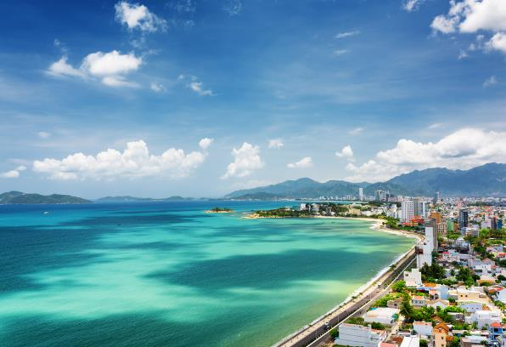

เย็น บริการอาหารเย็น ณ ภัตตาคารพื้นเมือง
ที่พัก โรงแรม Le Charme Hotel ระดับ 4 ดาว หรือเทียบเท่า, เมืองญาจาง

วันที่สาม เมืองญาจาง - นั่งกระเช้าสู่เกาะวินเพิร์ลแลนด์ - สวนสนุกวินวันเดอร์ส ญาจาง -
นั่งกระเช้ากลับสู่ตัวเมืองญาจาง - วัดลองเซิน - โบสถ์หินญาจาง - ตลาดกลางคืนญาจาง

เช้า บริการอาหารเช้า ณ ห้องอาหารของโรงแรม
นำท่าน นั่งกระเช้าลอยฟ้าข้ามทะเล สู่ เกาะวินเพิร์ลแลนด์ ระยะทางกว่า 3,320 เมตร (ใช้เวลานั่งกระเช้าประมาณ 15-20 นาที) วินเพิร์ลแลนด์แดนสวรรค์แห่งการพักผ่อน ซึ่งตั้งอยู่บน 1 ใน 29 อ่าวที่สวยที่สุดในโลก ที่นี่ได้นำสวนสนุก และสวนน้ำมารวมกันไว้ที่ริมชายหาดญาจาง และยังมีกิจกรรมที่เหมาะสำหรับนักท่องเที่ยวทุกวัย
** ในกรณีกระเช้าปิดไม่ให้บริการ ทางบริษัทฯ ขอสงวนสิทธิ์ในการปรับเป็น
การนั่งเรือไป-กลับ เกาะวินเพิร์ลแทน โดยใช้เวลาในการนั่งเรือข้ามไปยังเกาะประมาณ 10-15 นาที **
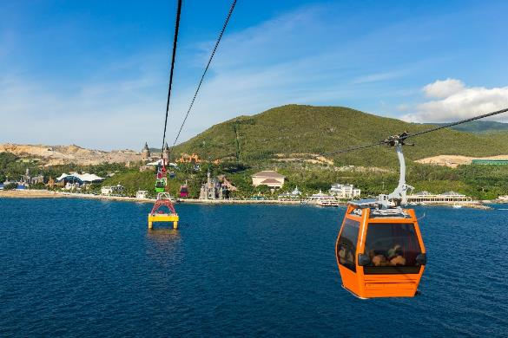

จากนั้นนำท่านเดินทางเข้าสู่ สวนสนุกวินวันเดอร์ส ญาจาง (VinWonders NHA TRANG) สัมผัสกับสวรรค์แห่งความบันเทิงที่ได้การรับรองโดยกรมการท่องเที่ยวเวียดนาม ว่าเป็นสวนสนุกที่น่าดึงดูดที่สุดของประเทศ จากนั้นอิสระให้ทุกท่านเต็มอิ่มกับกิจกรรมมากมายบนเกาะ ซึ่งพื้นที่ภายใน แบ่งออกเป็น 4 โซนหลักๆ ได้แก่
- สวนน้ำ (Splash Bay) สวนน้ำที่รวบรวมความสนุกไว้ในที่เดียว พร้อมกับเครื่องเล่นอีกมากมาย บนพื้นที่กว่า 4,200 ตารางกิโลเมตร ภายในสวนน้ำแบ่งออกเป็น 3 โซน ได้แก่ Amusement Ride Zone รวมเครื่องเล่นหวาดเสียว ตามด้วย Family and Children Games Area เหมาะสำหรับเด็กๆ มีสระน้ำไซส์เล็ก ปิดท้ายด้วย Beach Sport Games แหล่งรวมกิจกรรมเอ็กซ์ตรีมทางน้ำไว้ให้คนรักการผจญภัยขั้นสุด (สำหรับท่านที่ต้องการเล่นสวนน้ำ แนะนำให้เตรียมชุดว่ายน้ำและอุปกรณ์อาบน้ำแยกใส่ถุงผ้า หรือเป้ไปด้วย)
- สวนสนุก ที่มีทั้งโซนสวนสนุกในร่ม และกลางแจ้ง ที่รวบรวมเครื่องเล่นที่ได้รับประกันมาตรฐานความปลอดภัยจากทั่วโลกโดยเฉพาะ รถไฟเหาะ Alpine Coaster เป็นรถไฟเหาะบนเกาะแห่งแรกของเอเชียระยะทางกว่า 1.76 กิโลเมตร เครื่องเล่น Roller Coaster ให้ท่านได้เติมประสบการณ์สุดตื่นเต้น อิสระให้ท่านได้เลือกเล่นอย่างจุใจ
- อควาเรียม (Aquarium) ที่รวบรวมพันธุ์สัตว์น้ำกว่า 30,000 ชนิด เช่น ฉลามสีเทา ปลากระเบน เต่าทะเล ที่นี่ยังมีอุโมงค์ใต้น้ำ ซึ่งจะทำให้รู้สึกเหมือนเดินเดินอยู่ในโลกใต้ท้องทะเล
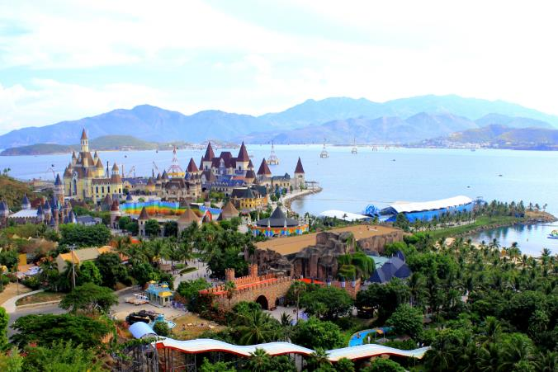
- สวนสัตว์ (Vinpearl Land Safari) สวนสัตว์ที่รวมสัตว์บกน่ารักไว้มากมาย ให้ทุกท่านรวมถึงน้องๆ หนูๆ ได้ชมและสัมผัสแบบตัวเป็นๆ มีสวนดอกไม้ Bloom Hill ภายในโดมขนาดใหญ่ที่รวมไม้ดอกนานาพันธุ์ และไม้ดอกที่ขึ้นชื่อจากหลากหลายประเทศมาให้ท่านได้ชม

*** อิสระอาหารมื้อกลางวัน เพื่อการสนุกสนานกับท่องเที่ยวในสวนสนุกอย่างต่อเนื่อง ***
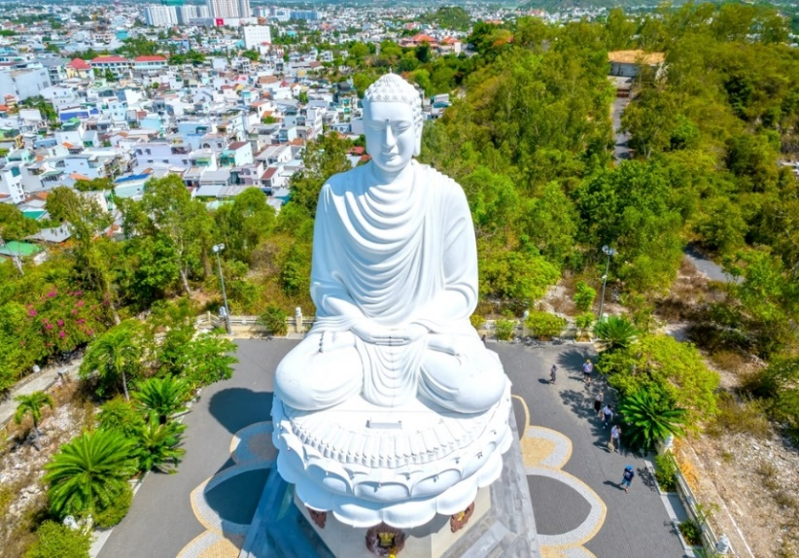
บ่าย สมควรแก่เวลานำท่าน นั่งกระเช้าลอยฟ้าข้ามทะเล กลับสู่ ตัวเมืองญาจาง (ใช้เวลานั่งกระเช้าประมาณ 15 นาที) จากนั้นพาท่านไหว้พระเสริมสิริมงคลให้ชีวิตที่ วัดลองเซิน (Long Son Pagoda) ตั้งอยู่บนเนินเขามังกรที่เป็นวัดพุทธมหายานเก่าแก่ ทางชายฝั่งตอนกลางของเวียดนาม ที่นี่มีพระพุทธรูปองค์ใหญ่ สูงประมาณ 14 เมตร ประทับบนยอดเขา พร้อมกับรูปปั้นเจ็ดอรหันต์ และมังกรคู่ยาวกว่า 7 เมตร ซึ่งมีความสวยงามอลังการเป็นอย่างมาก

เดินทางต่อไปยัง โบสถ์หินญาจาง (Nha Trang Cathedral) โบสถ์ที่ใหญ่ที่สุดในเมือง ตั้งอยู่บนยอดเขาสูงที่สามารถมองเห็นสถานีรถไฟญาจาง ที่สร้างขึ้นในสไตล์โกธิคของฝรั่งเศส โดย PRIEST LOUIS VALLET ในช่วงต้นศตวรรษที่ 19 ได้มีการให้บริการชุมชนคาทอลิกในท้องถิ่นโดยมีการจัดพิธีมิสซาระหว่างเวลา 05:00 - 18:30 น. ทุกวัน
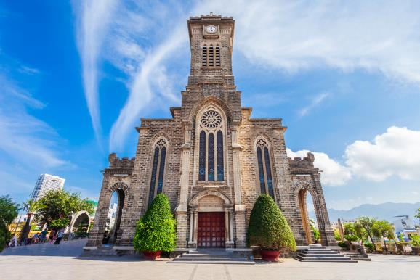
เย็น บริการอาหารเย็น ณ ภัตตาคารพื้นเมือง (เมนูพิเศษ!! บุฟเฟ่ต์ซีฟู้ด + เบียร์)
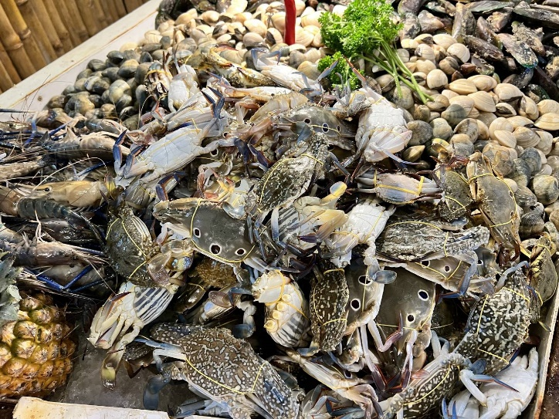
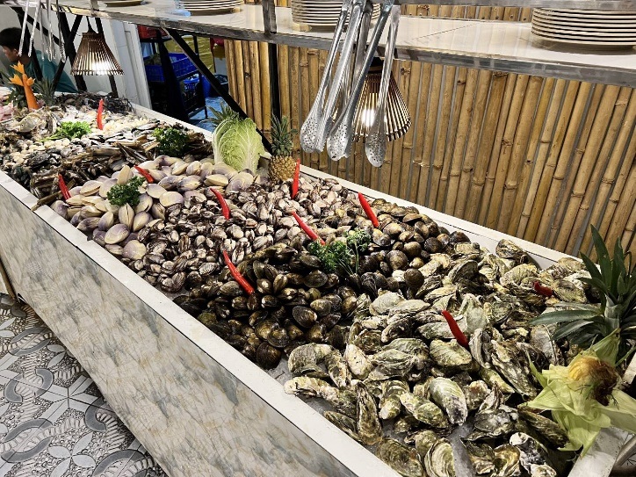

จากนั้นให้ท่านอิสระเดินเล่น ตลาดกลางคืนญาจาง (Nha Trang Night Market) เป็นตลาดที่มีร้านขายสตรีทฟู๊ด และอาหารทะเลสดให้ท่านลิ้มลอง อาทิเช่น กุ้งมังกร หอยเชลล์ หอยนางรม ฯลฯ นอกจากนั้นยังมีของใช้ของที่ระลึกต่างๆ สินค้าพื้นเมืองมากมาย ที่ให้ท่านเลือกซื้อเป็นของฝากได้ตามอัธยาศัย
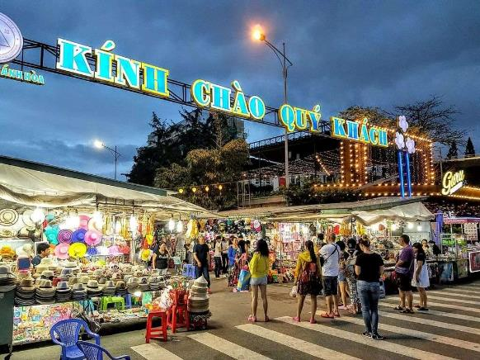
ที่พัก โรงแรม Le Charme Hotel ระดับ 4 ดาว หรือเทียบเท่า, เมืองญาจาง
วันที่สี่ ท่าอากาศยานกามซัญ (ญาจาง) - นครโฮจิมินห์ - ถนนคนเดิน – Café Apartment - ท่าอากาศยานนานาชาติเตินเซินเญิ้ต (โฮจิมินห์) - ท่าอากาศยานนานาชาติสุวรรณภูมิ

เช้า บริการอาหารเช้า แบบ Set Box
สมควรแก่เวลานำท่านเดินทางสู่ ท่าอากาศยานกามซัญ เพื่อเดินทางกลับสู่ นครโฮจิมินห์
08.40 น. ออกเดินทางสู่ นครโฮจิมินห์ โดยสายการบิน เวียดนามแอร์ไลน์ (VN) เที่ยวบินที่ VN1341 (ไม่มีบริการอาหารบนเครื่อง)
09.50 น. เดินทางถึง ท่าอากาศยานนานาชาติเตินเซินเญิ้ต (นครโฮจิมินห์) จากนั้นนำท่านรับกระเป๋าเพื่อเดินทางท่องเที่ยวในตัว เมืองโฮจิมินห์
กลางวัน บริการอาหารกลางวัน ณ ภัตตาคารพื้นเมือง
หลังอาหารนำท่านไปยัง Nguyen Hue Street (Ho Chi Minh Walking Street) เช็คอินที่ Café Apartment เป็นอพาร์ทเมนท์เก่า 9 ชั้น ที่ถูกรีโนเวทให้มีทั้งร้านอาหาร ร้านกาแฟ ร้านขนม ร้านเสริมสวย ร้านหนังสือ รวมกันอยู่ภายในอาคารเดียวกัน อิสระให้ท่านเลือกมุมถ่ายภาพ หรือนั่งร้านการแฟชั้นบนชมวิวเมือง
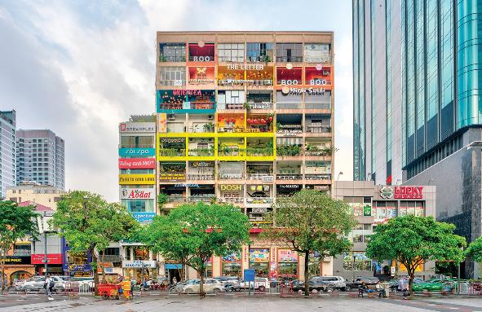

ถึงเวลาอันสมควรนำท่านเดินทางสู่ ท่าอากาศยานนานาชาติเตินเซินเญิ้ต ประเทศเวียดนาม เพื่อเดินทางกลับสู่ประเทศไทย
16.55 น. ออกเดินทางสู่ ท่าอากาศยานนานาชาติสุวรรณภูมิ โดย สายการบินเวียดนาม แอร์ไลน์ (VN) เที่ยวบินที่ VN607 (มีบริการอาหารบนเครื่อง)
18.30 น. เดินทางถึง ท่าอากาศยานนานาชาติสุวรรณภูมิ โดยสวัสดิภาพ พร้อมความประทับใจ

